«Опыт создания доступной среды для лиц с ограниченными физическими возможностями»

Министр труда, занятости и социальной защиты Республики Татарстан
Эльмира Амировна Зарипова

1

Статистические данные

➢ НАСЕЛЕНИЕ:

РФ – 146,1 млн. человек РТ – 3,8 млн. человек

➢ ЛЮДИ С ОГРАНИЧЕННЫМИ ВОЗМОЖНОСТЯМИ:

РФ - 13,0 млн. человек (8,8% - от общей численности населения) РТ - 320,0 тыс.человек (8,2% - от общей численности населения)

➢ ДЕТИ-ИНВАЛИДЫ:

РТ – 15,1 тыс.человек (1,9% - от общей численности детей)

➢ МАЛОМОБИЛЬНЫЕ ГРУППЫ НАСЕЛЕНИЯ:

РТ – 1,2 млн. человек (32% - от общей численности населения )

2

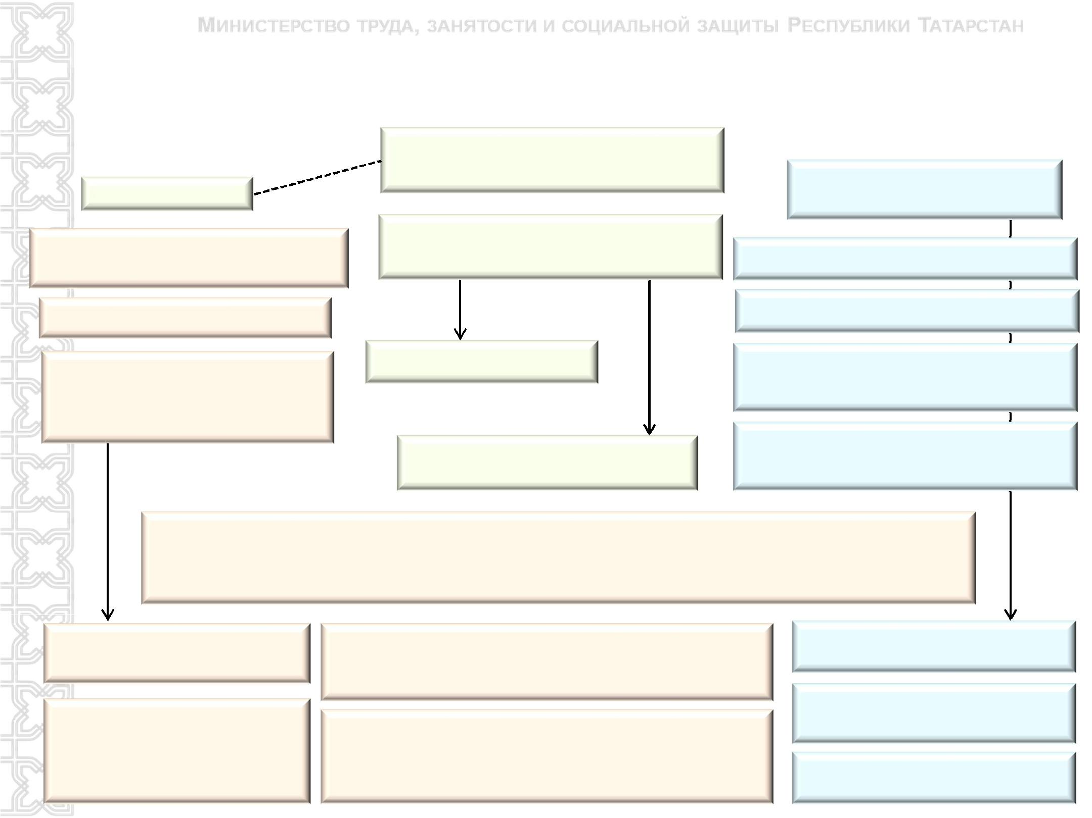Система нормативно-правового регулирования создания доступной среды

 | КОНВЕНЦИЯ
МКФ | О ПРАВАХ ИНВАЛИДОВ | Документы в сфере
 |  | градостроительства
Документы в сфере социальной | КОНСТИТУЦИЯ | Градостроительный кодекс
 | РОССИСКОЙ ФЕДЕРАЦИИ
защиты инвалидов |  | 29.12.2004 №190-ФЗ
ГК РФ |  | О техническом регулировании
 |  | 27.12.2002 №184-ФЗ
О социальной защите | КоАП РФ | Технический регламент о
инвалидов в Российской |  | безопасности зданий и сооружений
 |  | 30.12.2009 №384-ФЗ
Федерации
№ 181-ФЗ от 24.11.1995 |  | Об архитектурной деятельности в
 | О защите прав потребителей
 |  | Российской Федерации
 | №2300-1 от 07.02.1992 | 17.11.1995 №169-ФЗ

Указы Президента Российской Федерации:

«О мерах по формированию доступной для инвалидов среды жизнеобеспечения»

(от 02.10.1992 N 1156)
«О мерах по обеспечению государственной поддержки инвалидов» (от 01.07.96 № 1011)

Государственная программа «Доступная среда на

2011-2015 годы»

Нормативно-правовые, информационно-методические документы субъектов РФ

(Республиканская программа «Доступная среда на 2014-2015»)

О мерах по обеспечению беспрепятственного доступа инвалидов к информации и объектам социальной инфраструктуры Постановление Правительства РФ

от 07.12.1996 N 1449

Порядок реализации требований доступности для инвалидов к объектам социальной инфраструктуры руководящей документ системы, Постановление Госстроя России N 74 и Минтруда России

N 51 от 22.12.1999

Строительные нормы и правила Российской Федерации (СНиП)

Государственные стандарты Российской Федерации в области строительства (ГОСТы)

Своды правил по проектированию и строительству 3
(СП)

Программа Республики Татарстан «Доступная среда» 2011-2014 гг.

 | СОЦЗАЩИТА И ЦЗН - 109 | ПРОФОБРАЗОВАНИЕ - 24
463 | ЗДРАВООХРАНЕНИЕ - 106 | СПОРТ - 31
 | КУЛЬТУРА - 38 | МЕТРОПОЛИТЕН – 1 (7 станций)
объекта
 |  | ПЕШЕХОДНЫЕ
 | ОБЩЕОБРАЗОВАТЕЛЬНЫЕ | ПЕРЕХОДЫ
2215,0 | УЧРЕЖДЕНИЯ - 154
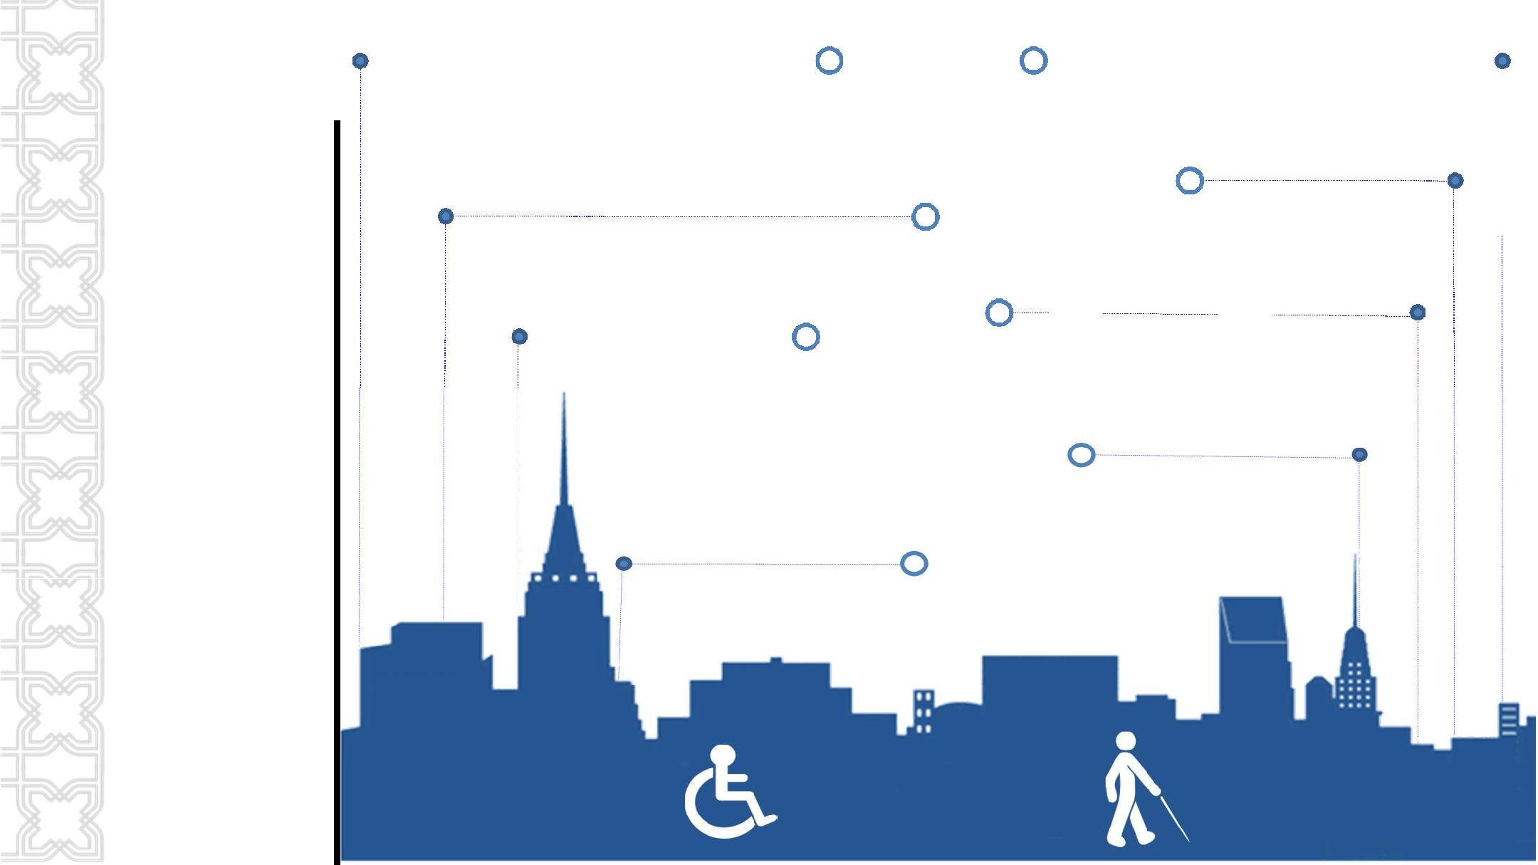млн. руб.

1710 | 30ЖИЛЫХ
ЖИЛОЙ ФОНД: | ДОМОВ | 4
ПОДЪЕЗДОВ

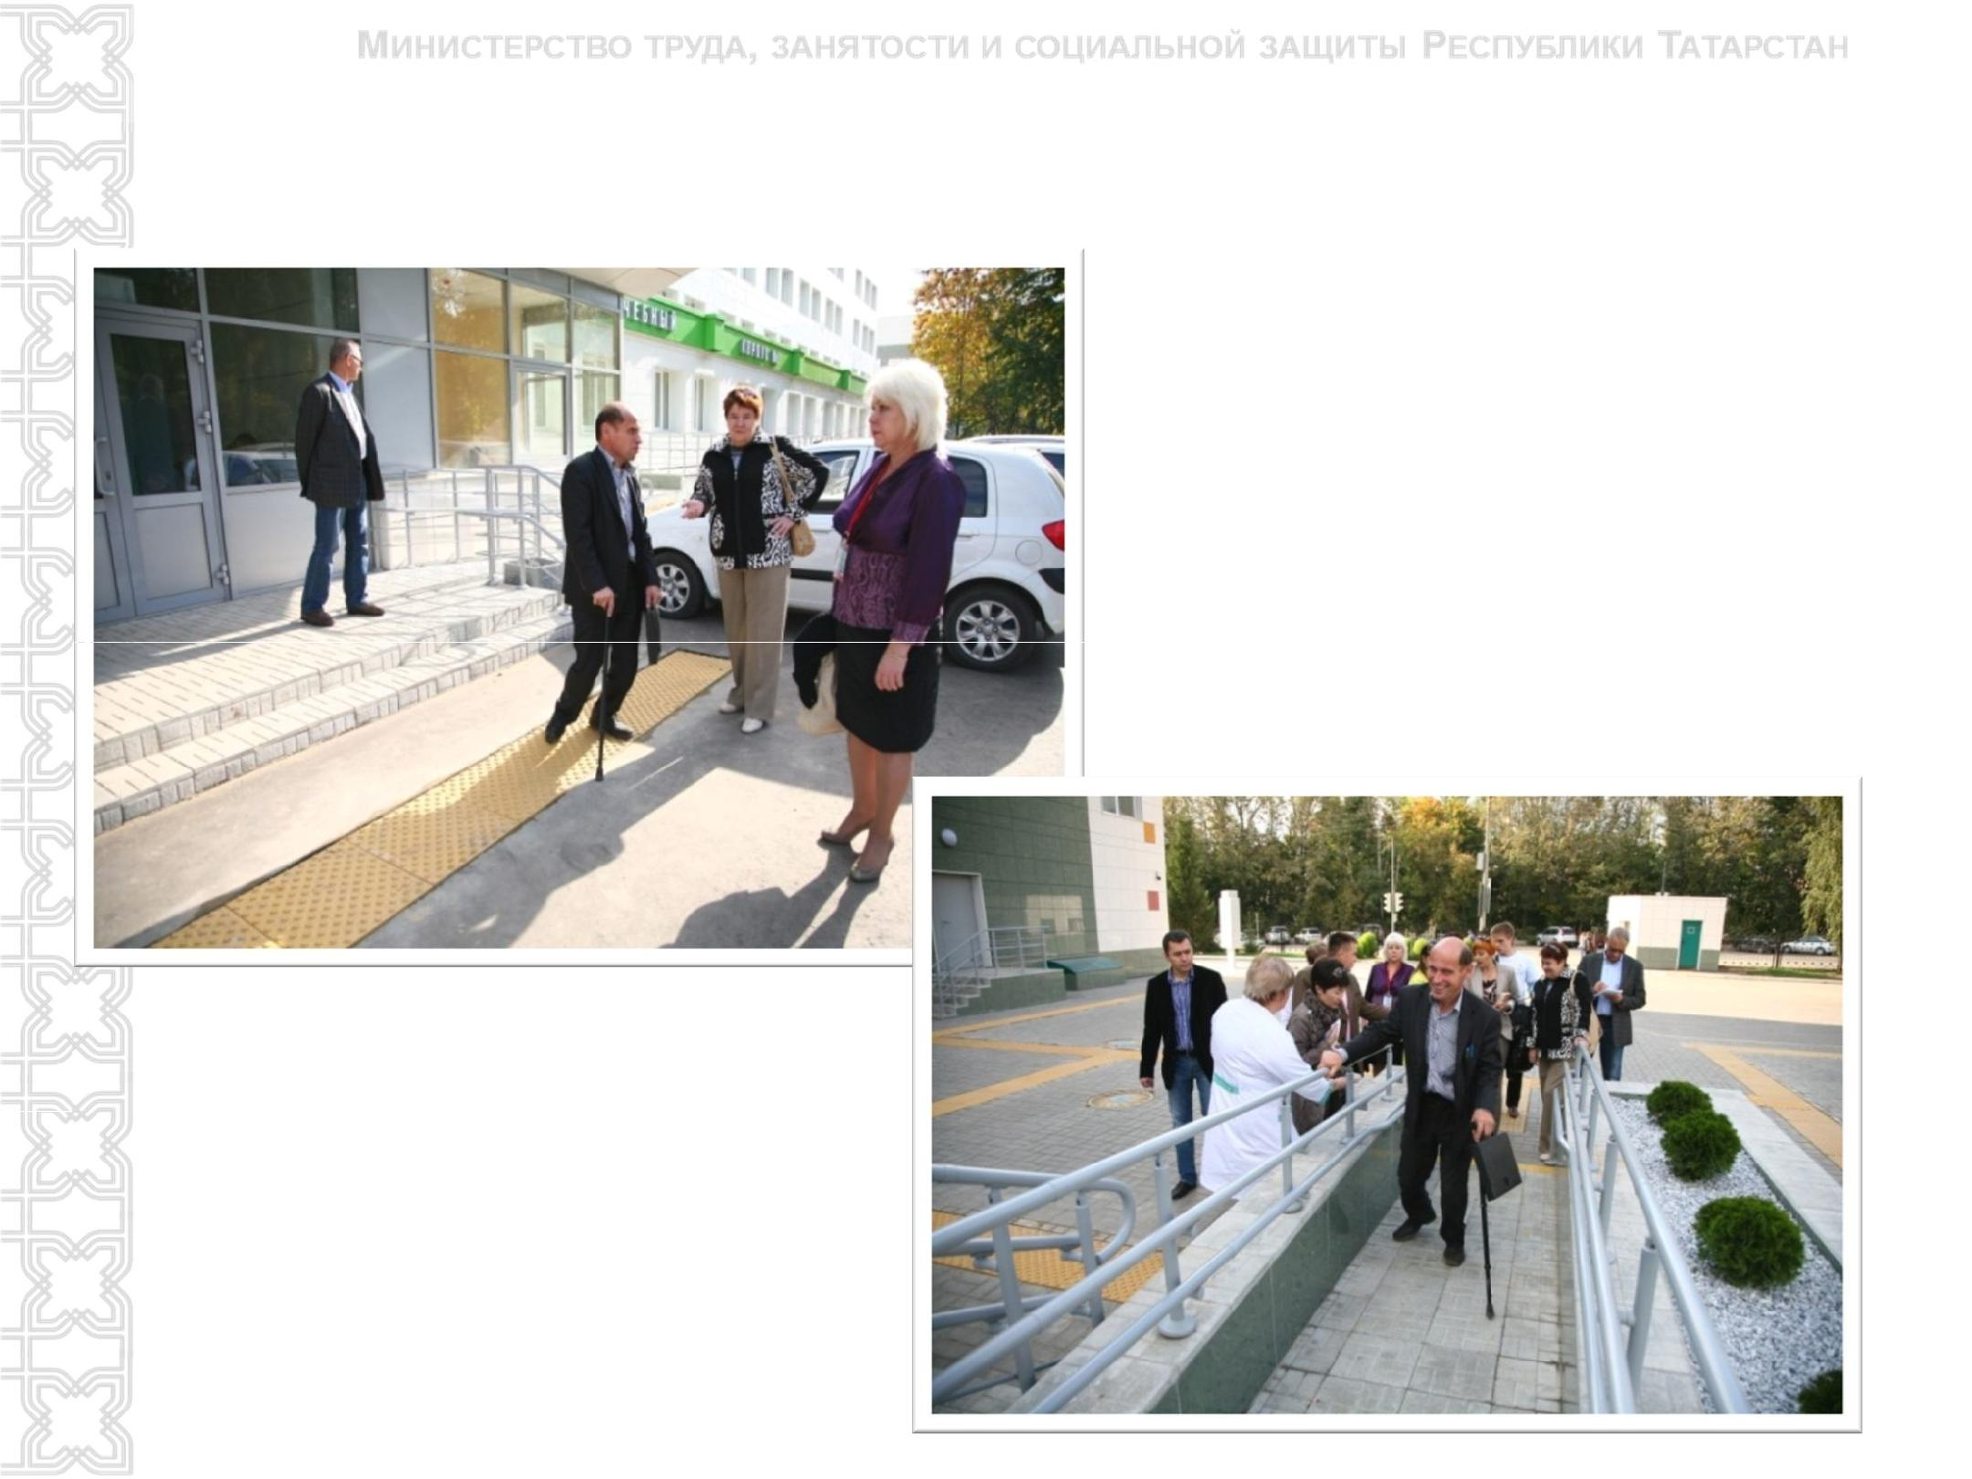

Рабочая группа по приемке объектов здравоохранения

5

Перечень основных видов работ по адаптации на каждом объекте в рамках Программы

- Создание специально отведенных парковочных мест;

- Оборудование зданий пандусами, подъемными устройствами и другими
специальными устройствами;

- Оборудование зданий информационными табло, табличками, кнопкой вызова

«помощника», контрастной маркировкой;
- Установка оборудования для увеличения слышимости;

- Обеспечение наличия сурдопереводчиков;

- Размещение в доступных местах информации о предоставляемых услугах;

- Предоставление государственных и муниципальных услуг с учетом особых
потребностей и ограничений жизнедеятельности, в том числе в электронном виде;

➢ Оборудование мест повышенного удобства для собаки-поводыря или устройства для передвижения в местах ожидания и местах приёма граждан.

6

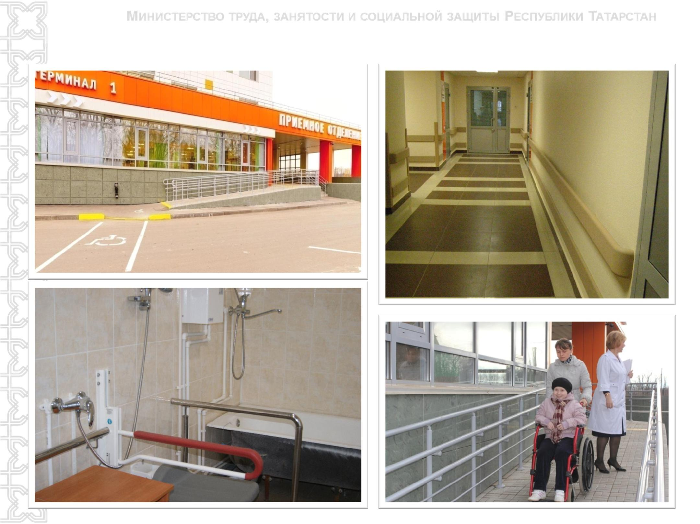Объекты здравоохранения

7

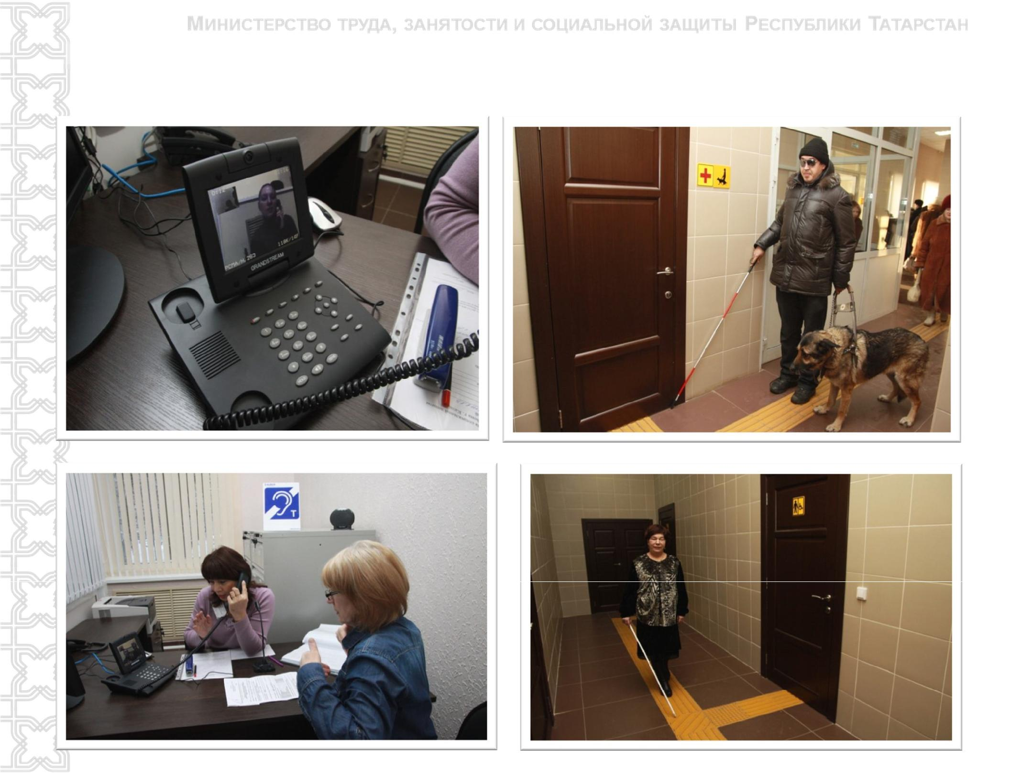Объекты социальной защиты

8

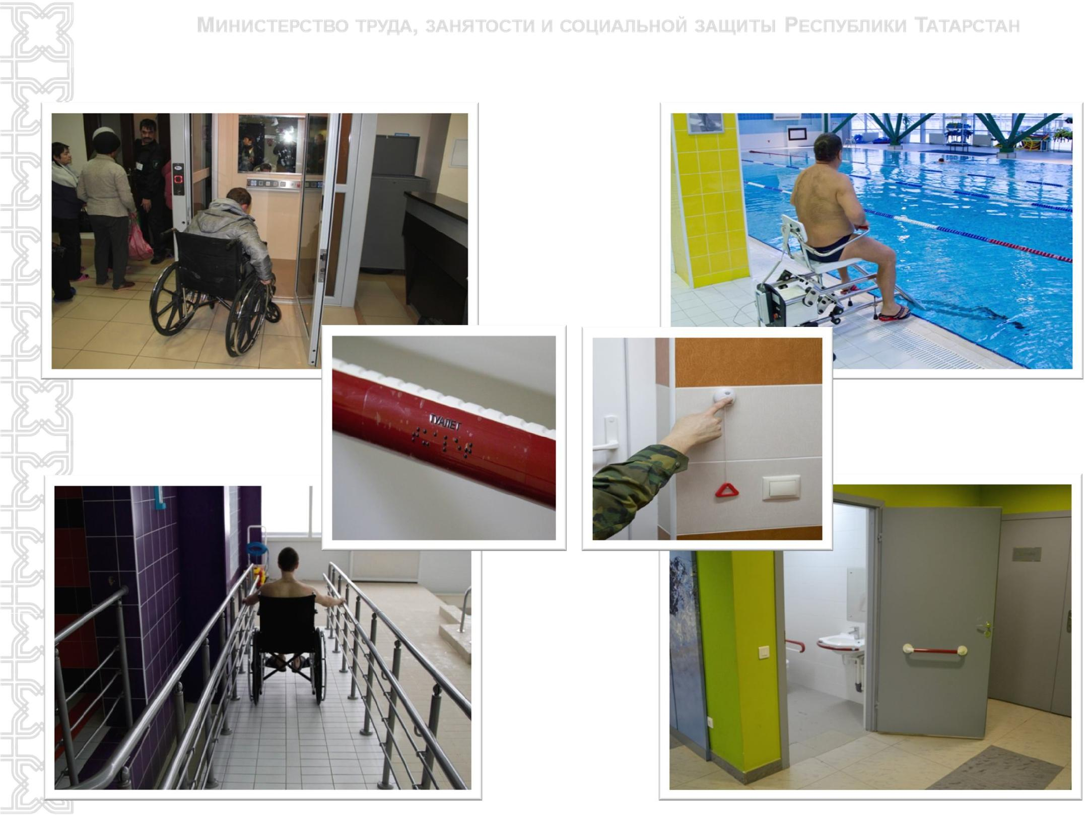Объекты физической культуры и спорта

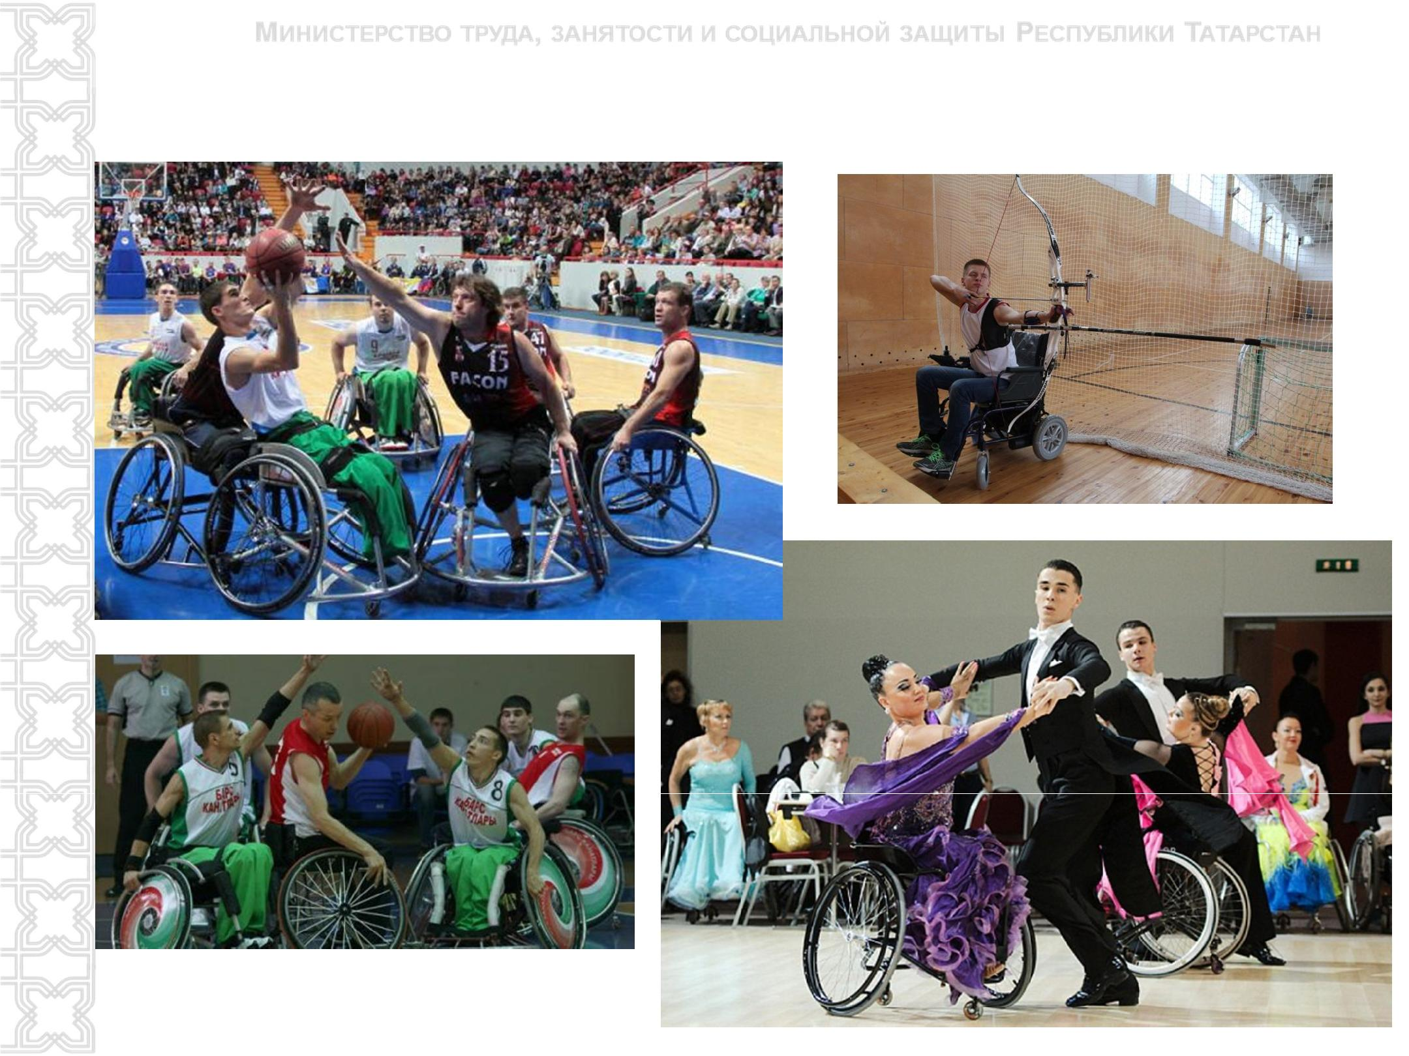Спорт для инвалидов

10

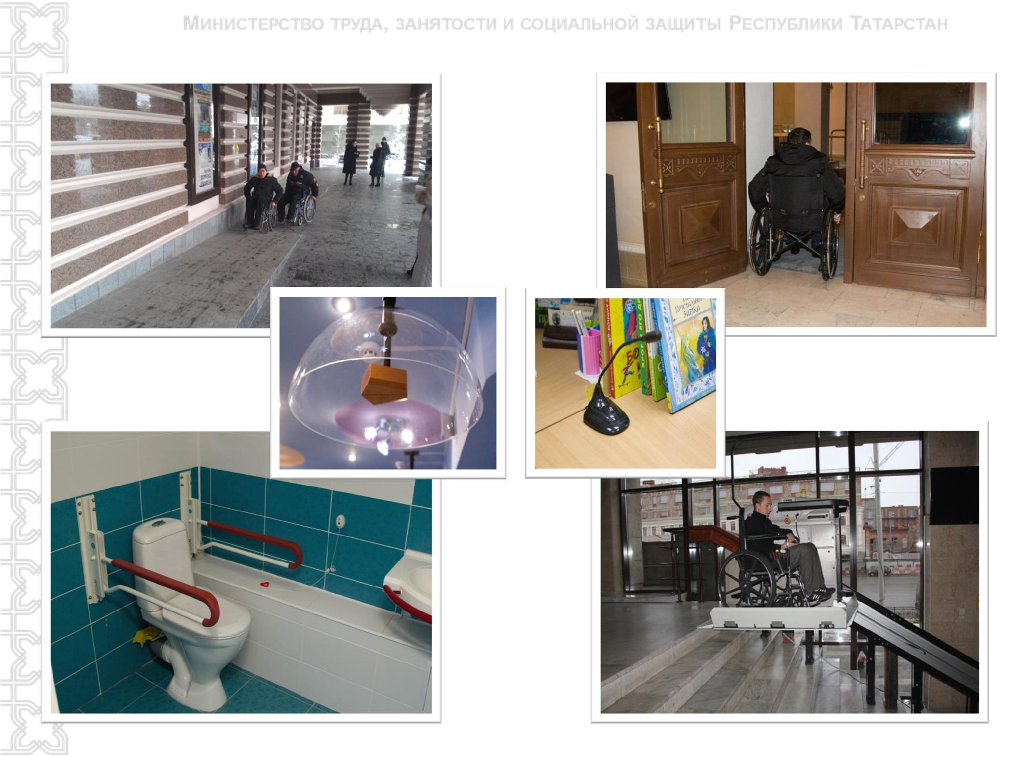Объекты культуры

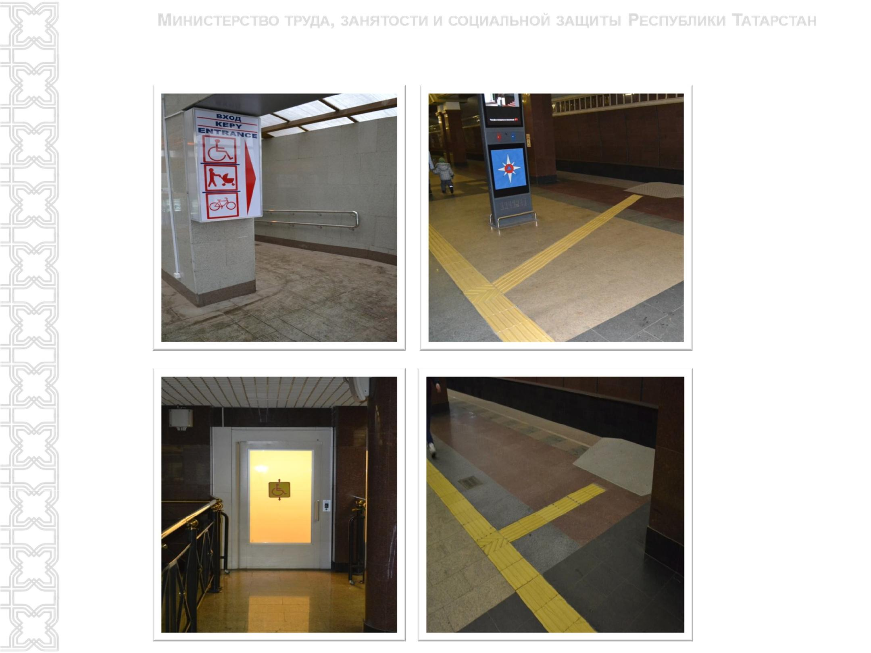Станции Казанского метрополитена

12

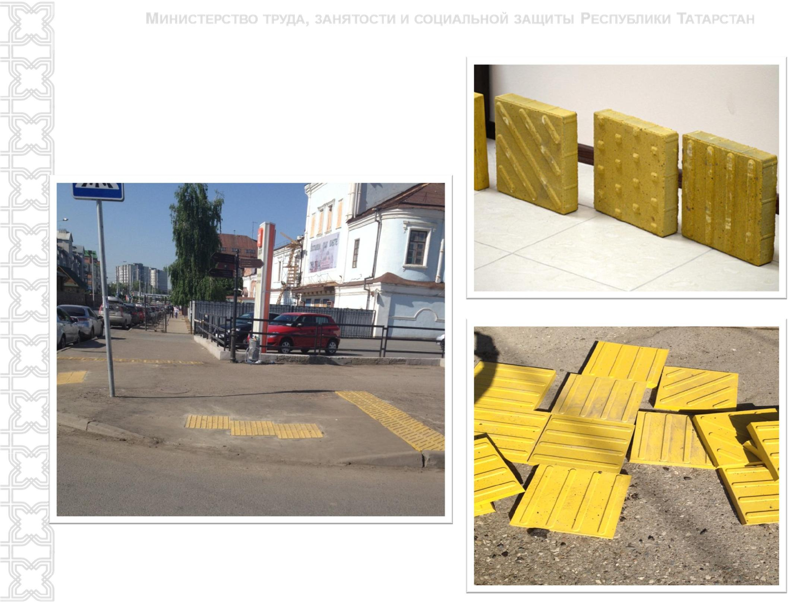Адаптация пешеходных переходов (полимерно-песчаная плитка)

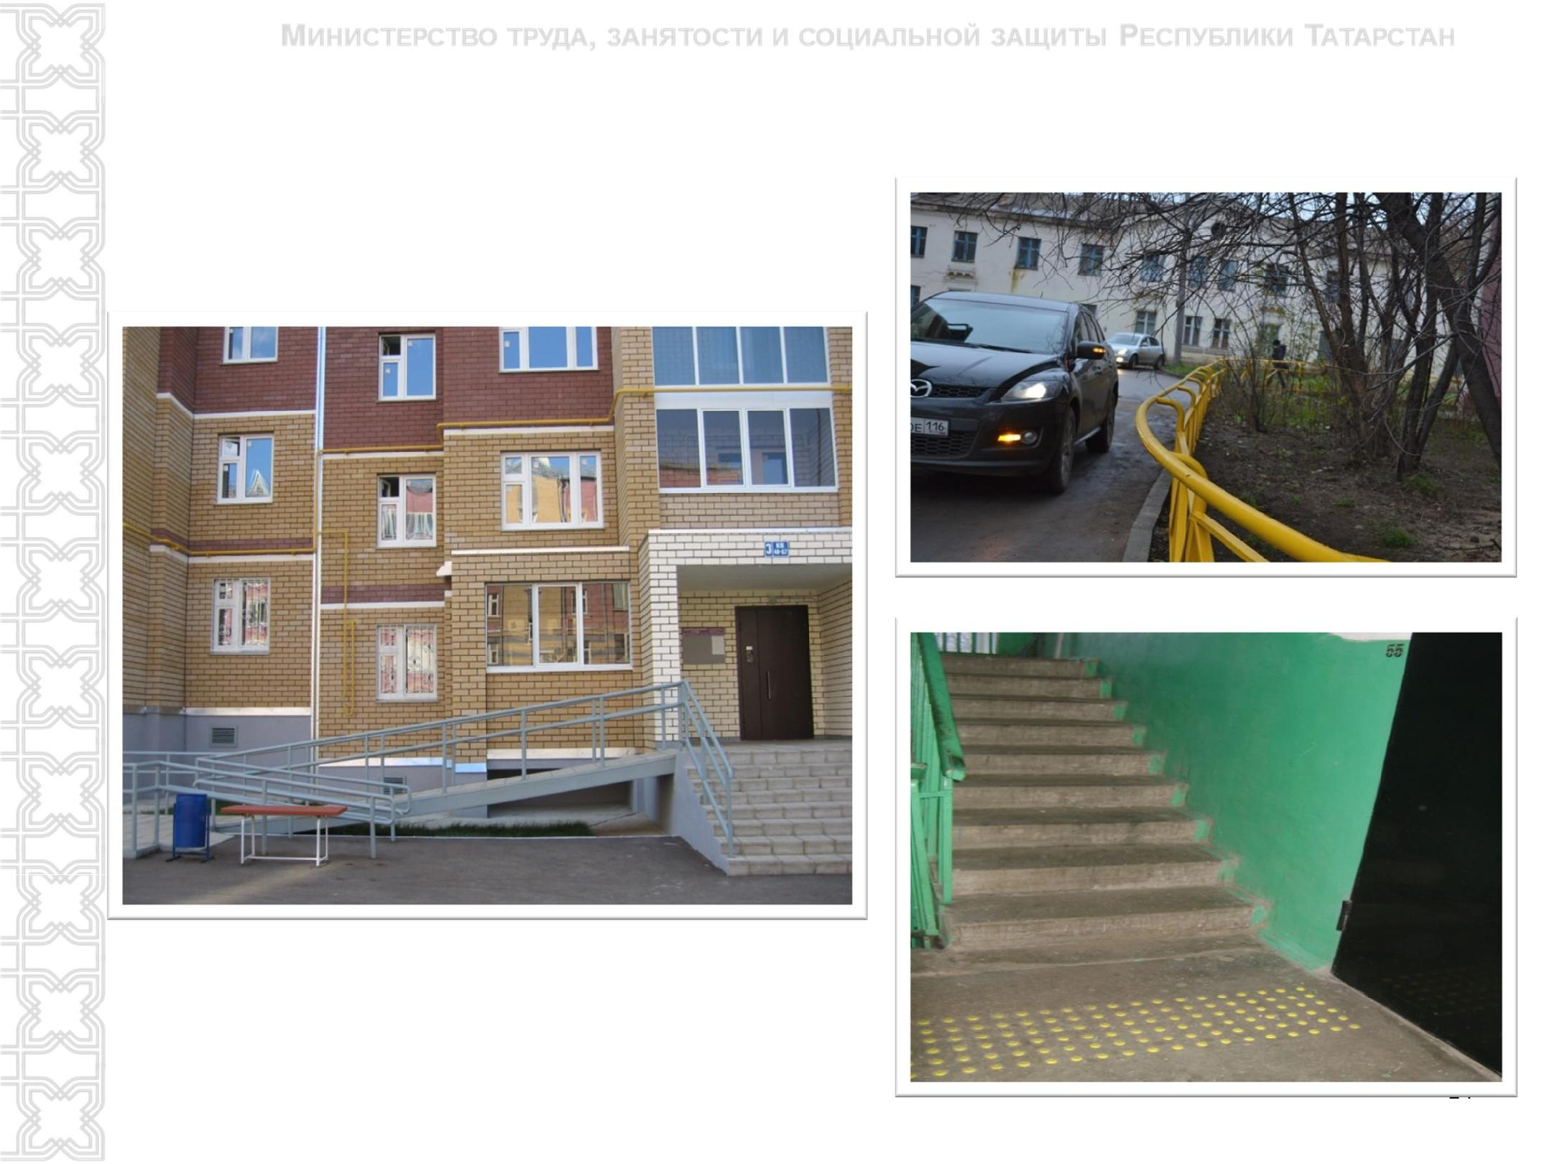
Адаптация жилого фонда

Индикаторы оценки эффективности Программы «Доступная среда» в 2014 – 2015гг.

Индикаторы | 2014г. |  | 2015г.
 | план | факт | план
Доля доступных объектов инфраструктуры, | 30,9 | 30,9 | 41
%
Доля парка транспорта, оборудованного для | 10 | 17,5 | 11,7
инвалидов, %
Доля профобразовательных организаций с | 11,8 | 13 | 15,4
безбарьерной средой, %
Доля общеобразовательных учреждений с | 12,8 | 12,8 | 20
безбарьерной средой, %
Доля инвалидов, положит. оценивающих | 44,6 | 48,3 | 55
уровень доступности объектов и услуг, %

Исследование оценки инвалидами уровня доступности приоритетных объектов и услуг*

Доступность объектов | 2012 г. | 2014 г.
Социальной защиты, труда, | 46 % | 67 %
занятости
Здравоохранения | 41 % | 51 %
Транспортной инфраструктуры | 34 % | 42 %
Физической культуры и спорта | 31 % | 42 %
Жилого фонда | 18% | 42%

* По результатам социологического опроса, в котором приняли участие 620 человек из числа инвалидов, представителей общественных организаций инвалидов

16

Проект «Народный контроль»

(https://uslugi.tatarstan.ru/open-gov)

Уведомление поступило 22.09.2014 Решено положительно 23.10.2014
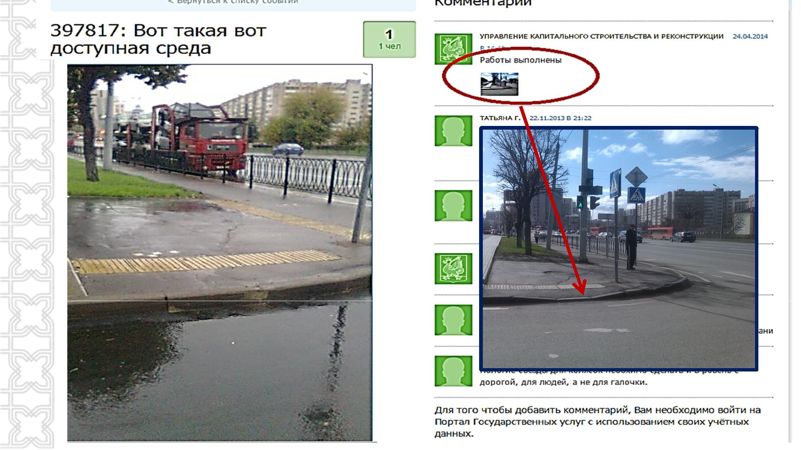

17

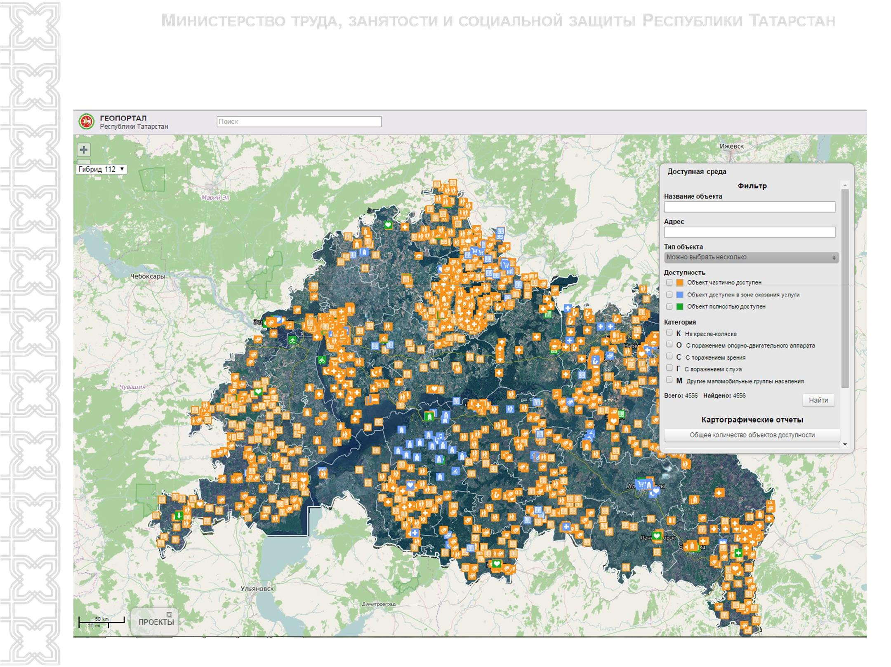Интерактивная карта доступности объектов

(http://karta.tatar/ru)

Трудоустройство инвалидов в Татарстане

Направление трудоустройства | 2014г. | 01.09.2015г.
Постоянные (временные) рабочие места, | 2 008 чел. (47% от | 1532 чел. (54% от
в том числе: | обратившихся) | обратившихся)
оборудованные (оснащенные) рабочие | 472 рабочих места | 376 рабочих мест
места
временное трудоустройство | 467 чел. | 304 чел.
безработных, испытывающих трудности
в поиске работы
общественные работы | 596 чел. | 348 чел.
временное трудоустройство | 27 чел. | 31 чел.
несовершеннолетних (14-18 лет)
собственное дело | 29 чел. | 10 чел.
Квотируемые рабочие места | 545 чел. (85% от | 475 чел. (46% от
 | квоты) | квоты)

19

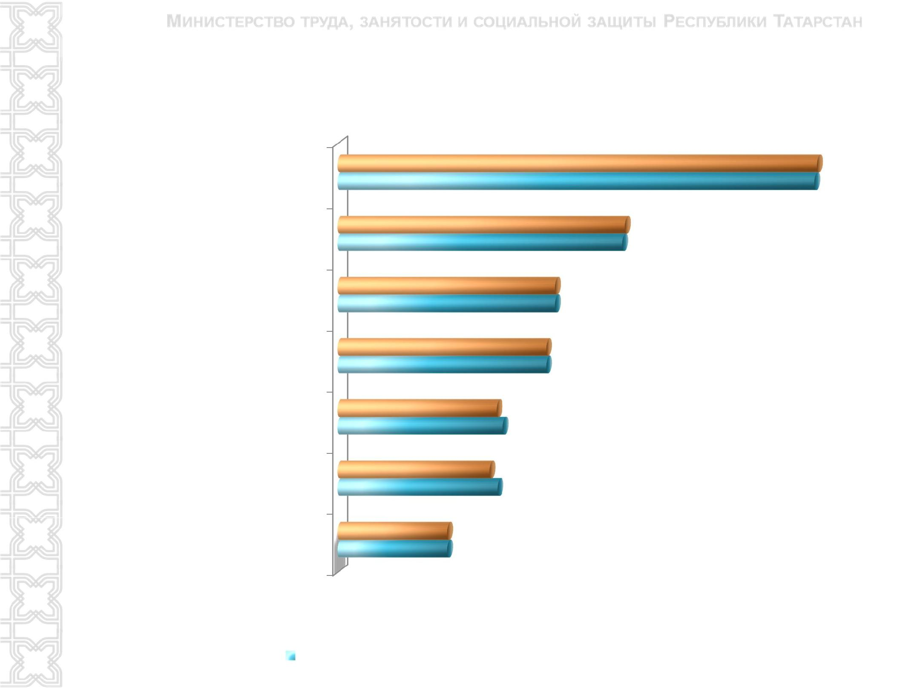Создание рабочих мест для инвалидов

2014г. Чеченская р.

Московская обл.

Ростовская обл.

Дагестан

Самарская обл.

Татарстан

Краснодарский край

625

622

546

546

536

536

480

487

472

481

424

424

842

839

количество оборудованных (оснащенных) рабочих мест, ед.

численность трудоустроенных инвалидов, чел. | 20

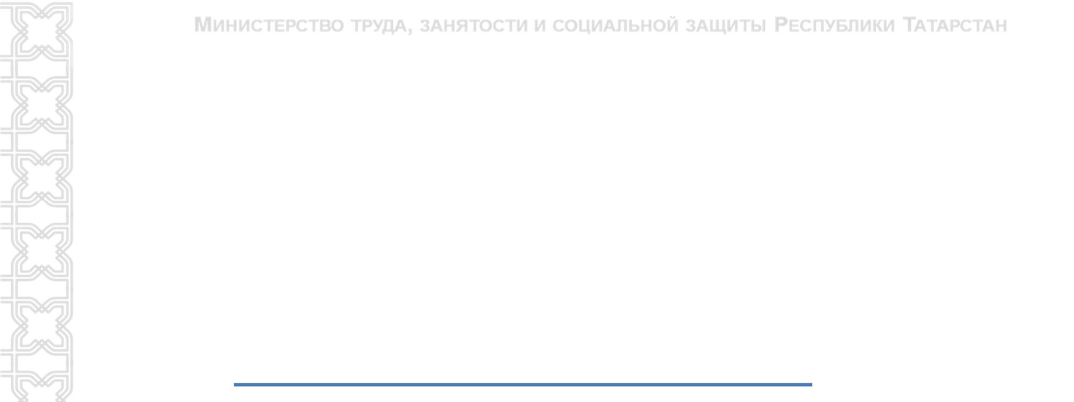

Спасибо за внимание!

21

